



令和７年度 第８号
大阪府東京事務所 メールマガジン

大阪府東京事務所メールマガジン読者のみなさま
万博が終わりはや1か月。。。巷では『万博ロス』という言葉も聞かれる今日この頃ですが、いつまでもロス感に浸るのは大阪らしくないですよね(^^)
今回の万博をインパクトに大阪のさらなる成長・発展をめざしてまいります！！
メルマガ第８号では、阪神タイガースと食に関する情報の2件についてお知らせします。

★阪神タイガース優勝記念パレード開催！！（クラウドファンディングへのご協力のお願い）
阪神タイガースの2年ぶり7度目、そして、日本プロ野球史上最速でのリーグ優勝を皆さまと一緒にお祝いするため、大阪府が参画する阪神タイガース優勝記念パレード実行委員会では令和7年11月22日（土）に大阪のメインストリートである御堂筋でパレードを行います。
素晴らしいパレードとなるよう、皆さまと一緒に準備を進めてまいりますので、クラウドファンディングへのご協力をよろしくお願いします。

■クラウドファンディングの公開期間
令和7年11月30日（日曜日）まで
※支援額に応じて、優勝パレードオリジナルグッズなど様々なメニューを用意しております。
※返礼メニューは後日追加する場合があります。
■申し込み先（URLから専用サイトにアクセスしお申し込みください。）

https://camp-fire.jp/projects/894540/view
■問合せ先
阪神タイガース優勝記念パレード実行委員会事務局
電 話：06-4397-3208（平日（9:00～12:00、13:00～17:30）※土日祝を除く）
メール：parade2025@gbox.pref.osaka.lg.jp

★食のキャンペーン「Osaka Foodies Marathon（オオサカ・フーディーズ・マラソン）」開催中！
大阪府では、大阪の食文化の奥深さと多様性を国内外のより多くの方々に知っていただくことを目的として、「Osaka Foodies Marathon（オオサカ・フーディーズ・マラソン）」を開催中です。食い倒れの文化をマラソンに見立て、「食い倒れの街・大阪を24時間楽しみ尽くす！」をテーマとしたデジタルスタンプラリー形式のキャンペーンです。
きっと知らなかった大阪に出会えるはず。ぜひご参加ください！

■開催期間
令和8年1月12日(月曜日・祝日)まで
■実施内容
・３時間程度で大阪の食を楽しめるオススメのコースを「3HOURS CARD」として多数ご用意
・参加者はカードに記載されたコースを巡り、大阪の食や文化等を体験
・複数のカードを体験すると豪華特典のチャンスも！
■参加方法
①公式LINEで友だち登録
②気になる「3HOURS CARD」を選ぶ
③コース毎に指定されたお店でQRコードを読み込んでデジタルスタンプを集める！
■問合せ先
メール：osakafoodiesmarathon@gmail.com
営業時間：9時〜17時（土日祝・年末年始(12/29〜1/3)を除く）
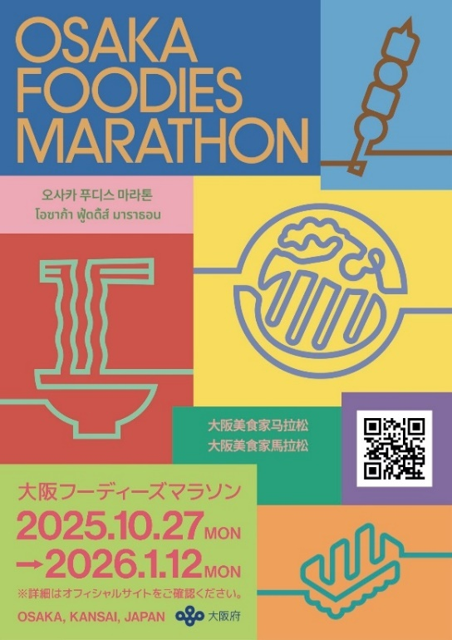
▽詳細はこちら▽
https://osakafoodiesmarathon.com/
▽公式LINEへの登録はこちら▽

公式LINE

【発行元】
大阪府東京事務所：tokyojimusho@sbox.pref.osaka.lg.jp
〒102-0093 東京都千代田区平河町2丁目6-3 都道府県会館７F
TEL：03-5212-9118 FAX：03-5212-9119

